## Bloques de Construcción Requeridos por Arquitectura (LAOF)

Los bloques de solución a los que nos referimos en los pasos no. 2 y 5 del flujo anterior, arquitecto de solución, son los paquetes de funcionalidad definidos por las necesidades de negocio o del arquitecto. Pueden ser cualquier clasificador (objeto tipo) correspondiente al modelo de contenidos de la empresa, como por ejemplo, actores, servicios, aplicaciones, o entidades de datos. Representan un único concepto que tiene límites claros y es reconocible como ‘parte’ en un dominio de la arquitectura. Puede o no interoperar con otros bloques. Es importante que un bloque de construcción tenga una implementación y un uso. Debe además evolucionar mediante la tecnología.

Los bloques de solución pueden estar compuesto por otros (ensamblado), y por tanto, puede ser descompuesto (desensamblado) en los bloques pequeños que los constituyen. Es obligatorio que sea reutilizable, reemplazable, y especificado a conformidad.

Los sistemas y herramientas de software de la arquitectura del FNA deben estar creados a partir de colecciones de bloques de solución. De ahí que estos bloques deban tener una interfaz de interacción clara y estable para con otros bloques.

Lo más importante de estos bloques es que son los que contienen los niveles de detalle (100 al 500). Por ejemplo, a nivel 100, el arquitecto del FNA podría dar comienzo al modelado de un bloque de solución mediante un nombre, una descripción o un esquema. Luego, el arquitecto de solución, puede descomponer este mismo bloque en múltiples construcciones acompañada de una especificación más detallada (nivel 200 al 500).

En la siguiente imagen ilustramos esta variante del flujo de trabajo de la oficina de arquitectura del FNA.

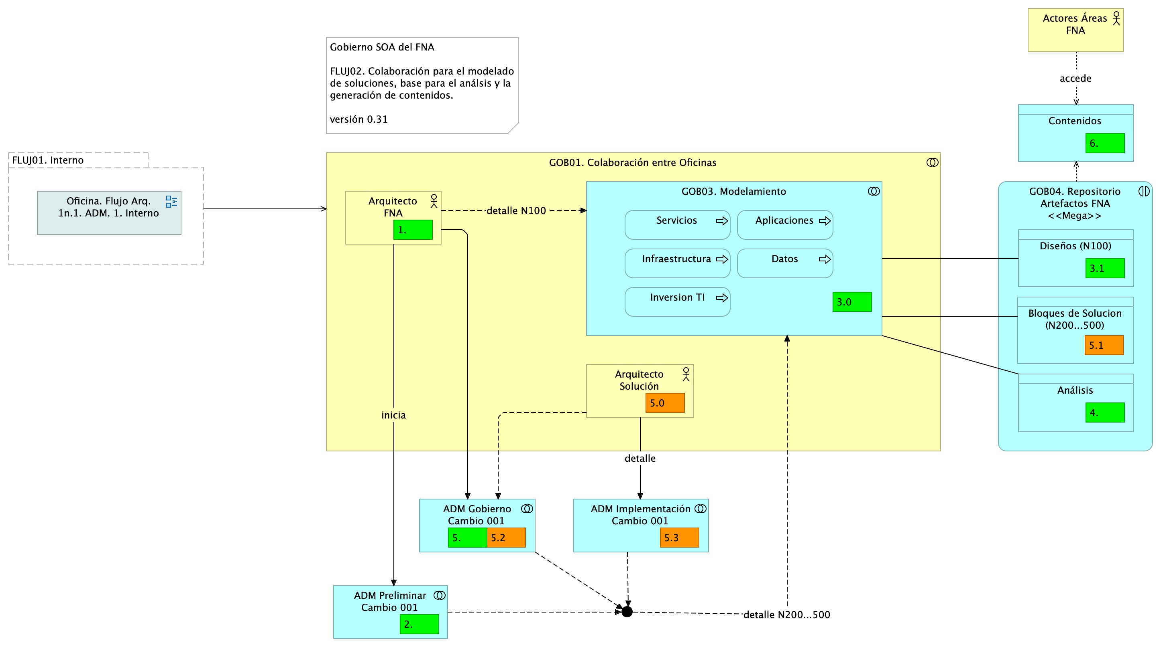

Figure 1: alt 2. Actividades y relaciones de los estados de un flujo de trabajo de la oficina de arquitectura con arreglo al proceso ADM de TOGAF. Flujo para la oficina de arquitectura en conjunto con proveedores del FNA.

*Fuente: Elaboración propia.*

El flujo 2, que atiende la colaboración entre oficinas de arquitecturas, bien puede ser iniciado por un flujo interno de la oficina del FNA, (FLUJ01, Flujo de Trabajo Oficina de Arquitectura Interno). Es frecuente que una implementación iniciada por el este flujo (2 le corresponda una revisión interna, y de esta, se inicien varios flujos de implementación y colaboración de cambios a los servicios y aplicaciones del FNA.